**Fama-MacBech 方法检验 CAPM**

**成员：王晨盛、李畅松、邓博文**

**一、数据来源与数据预处理**

**1.1 数据来源**

本研究主要的研究对象为2019年1月1日至2022年12月31日上证A股市场中的2388只股票，及此时间段的上证A股指数。所有数据均来源于 CSMAR 数据库。原始研究数据均为日度数据。为满足模型分析的需求，原始数据经过了合理的整理。

本研究所有文件都在文件夹**“Fama-MacBech 方法检验 CAPM”**内，原始数据见文件夹内**TRD.dta**（上证A股股票数据）、**SHA.dta**（上证A股指数）和rf.dta（无风险利率数据）。

**1.2 数据处理**

**1.2.1 股票周收益率的计算**

在本研究中，我们采用每周五的收盘价来计算样本股票的周收益率，以期有效反映股票的回报水平。具体而言，周收益率的计算公式如下：

$$\begin{aligned}r_{i,t}=\frac{P_{i,t}}{P_{i, t-1 }}-1\#（1）\end{aligned}$$

其中， $r_{i,t}$ 表示股票i在第t周的收益率， $P_{i,t}$ 表示股票i在第t周周五的收盘价。

根据上述公式，我们处理每只股票的数据，得到每只股票的周收益率。

**1.2.2 市场组合周收益率的计算**

在本研究中，我们采用每周五的上证A股指数（即上证综指）来计算市场组合的周收益率。这一选择基于上证综指以上海证券交易所挂牌上市的全部股票为成份股，能够有效反映整个股市的价格动态与趋势。计算市场组合的周收益率，我们借鉴了与个股周收益率计算相同的逻辑，使用如下公式：

$$\begin{aligned}r_{m, t}=\frac{I_{t}}{I_{t-1 }}-1\#（2）\end{aligned}$$

其中， $r_{m, t}$ 表示上证A股市场组合在第t周的收益率， $I_{t}$ 表示上证A股在第t周周五的市场指数。

**1.2.3 市场风险溢价的计算**

rf.dta中有自2019年1月1日至2022年12月31日的无风险周利率，将市场组合周收益与对应的无风险周利率相减，即可得到每周的市场风险溢价，这能够更好地用于后续的CAPM模型分析。

**1.2.4 数据过滤**

在执行周收益率计算后，为确保数据的可靠性与完整性，我们仅保留所在年份内的周交易记录至少达到20周的数据，从而满足后续计量分析的样本量需求。

这种数据过滤方法旨在排除那些交易记录不足且可能对研究结果产生负面影响的股票，使得后续的模型估计能够更具代表性和准确性。通过这种方式，我们能够聚焦于样本中活跃的股票，并为进行有效的资本资产定价模型（CAPM）检验铺平道路。

**二、CAPM模型的检验**

**2.1 CAPM模型概述**

资本资产定价模型（CAPM）的核心是公式：

$$\begin{aligned}E\left(r_{i}\right)=r_{f}+β_{i}×\left(E\left(r_{m}\right)-r_{f}\right)\#（3）\end{aligned}$$

其中， $E(r_{i})$ 是股票 i 的期望回报； $β_{i}$ 是股票 i 相对于市场的贝塔系数，反映了资产与市场共同波动的程度。

CAPM 的基本假设是资产的回报与其系统性风险（市场风险）成比例，而特异性风险可以通过持有多样化的证券组合来消除。

**2.2 β的估计**

为了检验资本资产定价模型（CAPM），我们对每只股票i进行了时间序列回归分析，具体形式为： $\begin{aligned}r_{i,t} - r_{f} = α_{i} + β_{i}×\left(r_{mt}-r_{ft}\right) + ε_{i,t}\#（3）\end{aligned}$

采用逐股回归的方法，计算各股票在样本期内的β估计。通过利用 Stata 的 statsby 命令，我们能够提取每只股票的β系数，并附加相应的标准误，确保估计的稳健性。

对所有估计的 $β_{i}$ ​系数进行大样本集成分析后，使用直方图对其分布特征进行可视化。图形显示β系数的分布近似正态，这表明绝大多数股票的β值集中在一个有限的范围内，少数股票表现出极端的系统性风险。

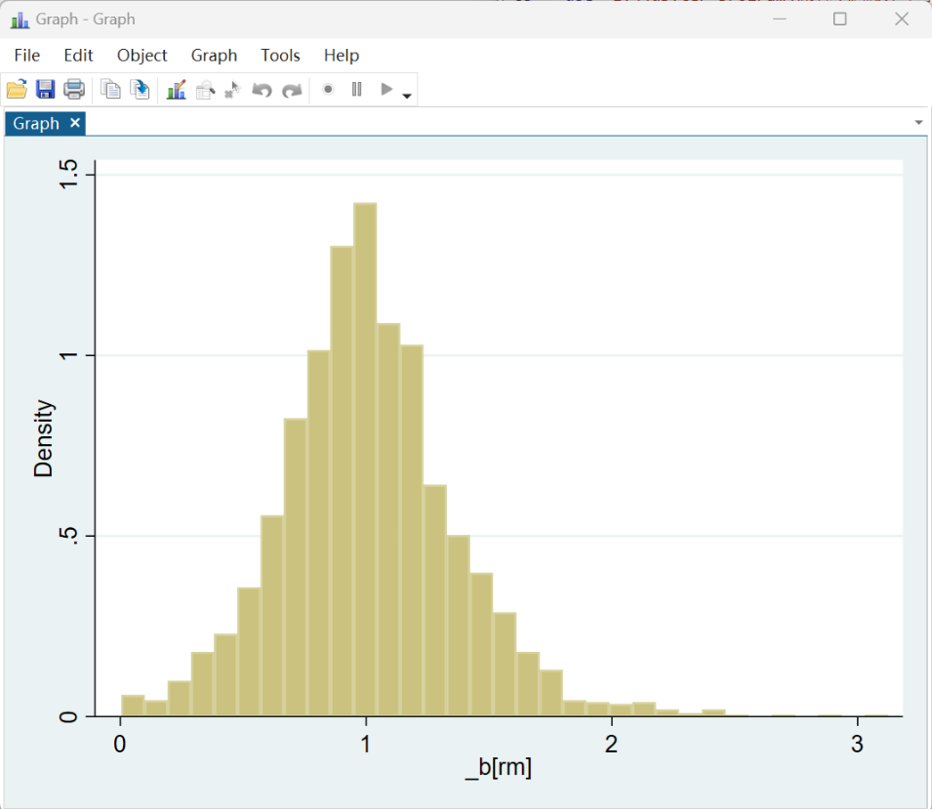

β的分布图

**2.3 CAPM模型的检验**

在计算完每只股票的β系数后，为了进一步验证CAPM模型的预测能力，即资产预期收益与系统风险间的线性关系，我们将继续进行每只股票的平均收益率计算，并分析其与β系数之间的关系。

在给定的样本期内，我们计算每只股票的周平均收益率，计算公式为：

$$\begin{aligned}\overline{r_{i} }=\frac{1}{N}\sum_{t=1}^{N}{r_{i,t}}\#（4）\end{aligned}$$

其中， $\overline{r_{i} }$ 为股票i在样本期间的平均收益率，N为样本期内周数。

保留上述周收益率对个股进行时间序列回归得到的β系数与残差项，同时计算出样

本上市公司三年的平均超额收益率。为检验CAPM的有效性，利用上述得到的数据，构建

一个回归模型：

$$\begin{aligned}r_{i} =λ_{0}+λ_{1}β_{i}+ λ_{2}{β_{i}}^{2}+ε_{i}\#（5）\end{aligned}$$

我们可以先绘制β系数关于收益率的散点图，从图中可看出二者的正线性相关性不是很显著，这能帮助我们基于回归结果分析结论。

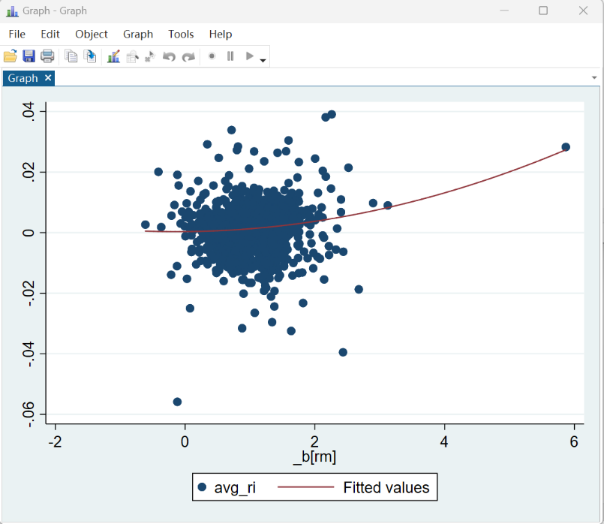

在进行横截面回归分析后，我们得到了以下关键结果，我们将对这些结果进行详细分析，并讨论其经济意义**。**

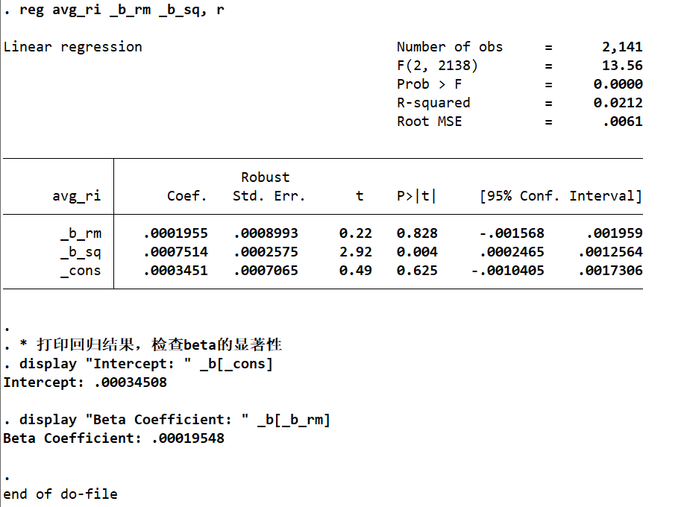

**结果分析**

$λ_{1}$ 为正，表明预期收益和系统风险呈正相关关系，但在在统计上不显著。

$λ_{2}$ P值为0.004，说明 $β^{2}$ 对解释股票收益率有统计学意义上的贡献。

模型整体解释度：R²：0.0212，这一结果表明，模型只能解释2.12%的收益变异，这说明CAPM模型在目前市场条件下的解释力有限。

**综上所述，股票收益率与β之间的关系不是线性正相关的，这说明 CAPM 模型在中国股票市场解释力有限，并不适用。**